

**滨江小三班**

**2024/5/8**

天气：晴

”

****

入园情况：今天来了21位小朋友，**苏言哲、刘欣远、朱子贝、**请了事假。

情绪管理：**张轩齐、黄沐尔、朱瑾瑜、朱梓宸、丁依沐、樊予诺、李芊烨、徐可清、于朗、沈懿心、赵嘉玥、晁乐怡、谢嘉赟、张昱安、印梦瑶、杨皓宇李艺可、陈硕、张昱安**等小朋友能够开开心心入园，**陶子沐、赵中熠、刘子文、**等小朋友能和老师、同伴打招呼。

****

|  |  |  |
| --- | --- | --- |
| 区域 | 活动掠影 | 游戏实录 |
| 益智区 | C:/Users/宸近墨染意/Desktop/新建文件夹 (3)/IMG_8810.JPGIMG_8810C:/Users/宸近墨染意/Desktop/新建文件夹 (3)/IMG_8811.JPGIMG_8811 | 乐怡、沈懿心分别挑战了磁力片游戏。  樊予诺和赵嘉玥一起玩了企鹅敲冰。 |
| 美工区 | C:/Users/宸近墨染意/Desktop/新建文件夹 (3)/IMG_8807.JPGIMG_8807 | 李艺可用毛根做了一束花；张轩齐用太空泥做了胡萝卜；黄沐尔和印梦瑶用太空泥进行了手工活动。 |
| 桌面建构 | C:/Users/宸近墨染意/Desktop/新建文件夹 (3)/IMG_8809.JPGIMG_8809C:/Users/宸近墨染意/Desktop/新建文件夹 (3)/IMG_8808.JPGIMG_8808 | 陈硕和于朗用雪花片分别建构了汽车和圆环。  赵种熠建构了乐高。 |
| 地面建构 | C:/Users/宸近墨染意/Desktop/新建文件夹 (3)/IMG_8812.JPGIMG_8812 | 丁依沐和朱瑾瑜利用单元积木建构了游乐园。 |
| 图书区 | C:/Users/宸近墨染意/Desktop/新建文件夹 (3)/IMG_8813.JPGIMG_8813 | 陶子沐、朱梓宸和张昱安共同看了关于动物的绘本 |

**03生活活动**

**用餐情况**

晨点：牛奶、多样饼干、核桃

午餐：乔麦饭、鸦片鱼、干锅鸦片鱼、西湖牛肉羹

水果：冰糖雪梨羹

午点：红豆吐司面包。

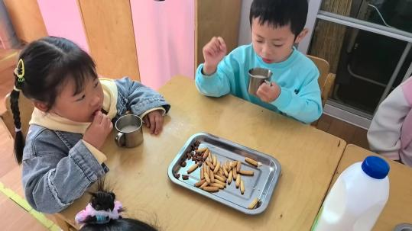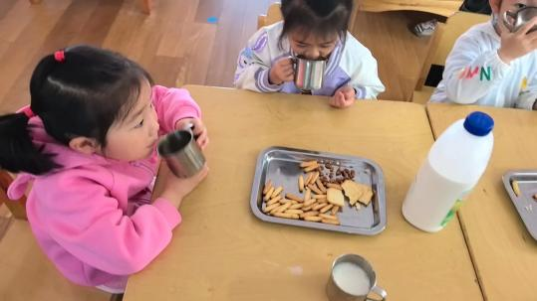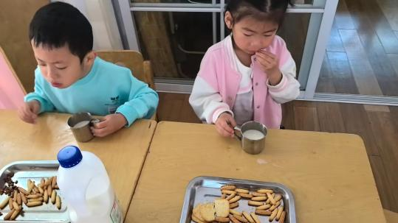

**5、8午餐情况**

|  |  |  |  |  |  |  |  |  |  |  |  |  |  |
| --- | --- | --- | --- | --- | --- | --- | --- | --- | --- | --- | --- | --- | --- |
| **姓名** | **光盘小达人** | **桌面整洁** | | **握勺姿势** | | **姓名** | **光盘小达人** | **桌面整洁** | | | **握勺姿势** | | |
| 杨皓宇 | ○ | ○ | | ○ | | 陶子沐 | ○ | ○ | | | ○ | | |
| 刘子文 | ○ | ○ | | ○ | | 于朗 | ○ | ○ | | | ○ | | |
| 李艺可 | ○ | ○ | | △ | | 张轩齐 | ○ | △ | | | △ | | |
| 陈硕 | ○ | △ | | ○ | | 丁依沐 | ○ | ○ | | | ○ | | |
| 朱子贝 | 请假 | | | | | 李芊烨 | ○ | ○ | | | ○ | | |
| 刘欣远 | 请假 | | | | | 朱瑾瑜 | ○ | ○ | | | ○ | | |
| 朱梓宸 | ○ | ○ | | ○ | | 苏言哲 | 请假 | | | | | | |
| 赵中熠 | ○ | ○ | | △ | | 谢嘉赟 | ○ | | | ○ | | | ○ |
| 沈懿心 | ○ | ○ | | ○ | | 樊予诺 | ○ | | ○ | | | ○ | |
| 张昱安 | ○ | ○ | | ○ | | 黄沐尔 | ○ | ○ | | | ○ | | |
| 赵嘉玥 | ○ | ○ | | ○ | | 晁乐怡 | ○ | ○ | | | ○ | | |
| 印梦瑶 |  | |  | |  |  |  | | | | | | |

**（**注：○做到了，△再加油**）**

**午睡情况：**

所有小朋友都能够在13:00前自主入睡，如**杨皓宇、李艺可、陈硕、张昱安、陶子沐、刘子文、赵中熠、张轩齐**等。

**自理能力：**

**杨皓宇、李艺可、陈硕、张昱安、陶子沐、刘子文、苏言哲**能根据冷热穿脱衣物，并在午睡前将衣服正确地用衣架挂起来！

**mmexport1590938236088mmexport159093823608804集体活动**

**活动名称：音乐：我有小手**

**活动简介：**《我有小手》是一首F大调，4\4拍歌曲。这首歌曲节奏鲜明、曲调活泼、歌词简单易懂，比较贴切小班幼儿的生活。四歌词的音高控制是难点，因此选择这首歌曲做题材，从幼儿的生活经验从发，设计了看图谱玩节奏游戏和看图片创编歌词的活动，充分调动了幼儿的多种感官，使幼儿在愉悦的音乐活动中培养幼儿良好的节奏感与动作的协调能力。

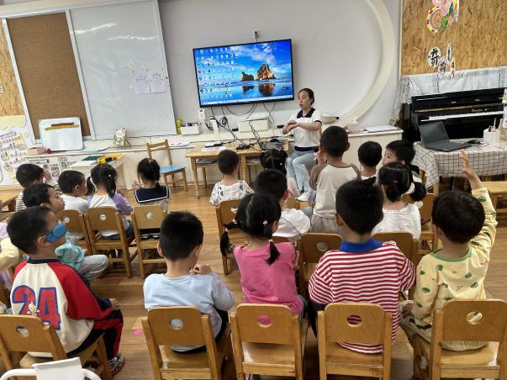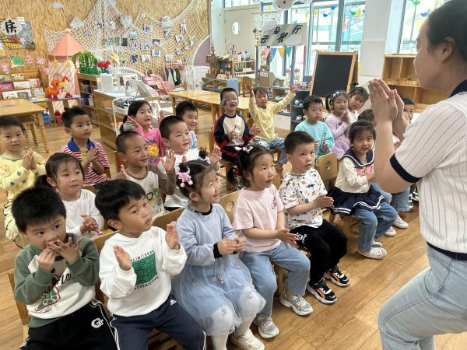

**05户外活动**

**活动名称：好玩的滑滑梯**

